Платон обучал нейросети две тысячи лет назад — просто не выложил requirements.txt
У меня была простая мысль, из тех, которые сначала кажутся гениальными, а потом оставляют после себя сорок вкладок, три книги Гуссерля и подозрительно тихий GPU.
Нейросетям в современном виде — несколько десятилетий. А вопросом «как вообще возникает знание?» люди занимаются больше двух тысяч лет. Значит, рассуждал я, где-то между Платоном, Аристотелем, Пирсом, Гегелем и Гадамером наверняка лежит забытый метод обучения. Осталось перевести его с философского на PyTorch, вызвать backward() и ждать SOTA.
План был отличный.
Я взял список методов машинного обучения, наложил его на философские теории познания и сначала получил двенадцать «неиспользованных» идей. Потом начал проверять литературу — и половина списка исчезла.
Абдукция Пирса уже живёт в Abductive Learning и нейросимвольных системах. Скептическое воздержание от суждения называется selective prediction. Воплощённое познание ездит по лабораториям в роботах. Телеология устроилась в goal-conditioned reinforcement learning. Даже диалектика уже добралась до отдельных алгоритмических работ.
То есть бесплатного optimizer у Платона не нашлось.
Зато обнаружилось кое-что полезнее: философия чаще даёт машинному обучению не готовые алгоритмы, а постановки задач. «Что значит знать пределы своего знания?», «как понять часть через целое?», «как сохранить оба полюса противоречия?», «что останется, если временно отключить привычную предпосылку?» — это уже почти техническое задание. Не хватает состояния, оператора, функции потерь и эксперимента, в котором идея может проиграть.
В этой статье я разделю философские аналогии на три класса, затем разберу шесть механизмов, которые всё ещё формализованы лишь частично, и покажу объединённый PyTorch-модуль. В отличие от первой версии, здесь есть не только формулы и тесты, но и два воспроизводимых синтетических эксперимента.
Дисклеймер честности. Я не утверждаю, что тензор «понимает» Гуссерля или обладает добродетелью. Ниже — инженерные операционализации: измеримые прокси, вдохновлённые философскими постановками. Философское сходство не доказывает историческое происхождение и не превращает регуляризатор в сознание.

Как отличить метод от красивой метафоры
Очень легко сказать, что attention — это герменевтика, GAN — Гегель, а pretraining — платоновское припоминание. После этого остаётся только назвать dropout стоицизмом и закрыть исследовательскую программу.
Я использую более скучный, но полезный критерий. Философская идея становится техническим методом, когда для неё можно предъявить четыре вещи:
- вычислимое состояние — что именно хранит модель;
- оператор изменения — как состояние обновляется;
- оптимизируемую цель — loss, reward, posterior или иной критерий;
- опровержимый эксперимент — датасет, baseline и метрику, на которой новая конструкция может проиграть обычному CrossEntropyLoss.
Если последнего пункта нет, перед нами не алгоритм, а подпись к архитектурной схеме.

Категория 1. Философская задача уже получила инженерный ответ
Философская постановка | Технический аналог | Что действительно совпадает
Эмпиризм | supervised и self-supervised learning | структура извлекается из опыта и повторяющихся связей
Прагматизм | reinforcement learning | знание проверяется действием и последствиями
Эволюционная эпистемология | нейроэволюция, population-based search | вариации, отбор и удержание удачных решений
Абдукция | Abductive Learning, DeepProbLog, multiple-hypothesis models | выбор объяснения по данным и ограничениям
Скептическое воздержание | selective prediction, reject option, learning to defer | модель может не отвечать при высоком риске
Воплощённое познание | embodied RL, vision-language-action models | представления связываются с сенсорами и действием
Телеология | goal-conditioned RL, UVFA, control as inference | цель входит в value function или вероятностную модель
Интеллектуальное смирение | calibration, uncertainty estimation | уверенность сопоставляется с реальной частотой ошибок
Это не означает, что современные инженеры тайно конспектировали Аристотеля. Связь структурная, а не генеалогическая.

Категория 2. Аналогия полезна как язык, но не как родословная
- Attention = герменевтический круг. Attention вычисляет взвешенную сумму. Сам по себе он не обязан переосмысливать целое через части, а затем части через обновлённое целое.
- Backprop = диалектическое снятие. Backprop — цепное правило. Противоречие, сохранение обоих полюсов и порождение третьего представления из него не следуют из дифференцирования.
- Neural ODE = процессуальная философия Уайтхеда. Здесь есть удобный язык «становления», но математика выросла из численного анализа и динамических систем.
- Pretraining = анамнесис. Предобученные веса действительно дают заранее сформированную структуру, но это не врождённые эйдосы, а статистика предыдущих данных.
Правило получилось простое: философия может дать язык описания, постановку задачи или реальный вычислительный механизм. Смешивать эти уровни нельзя.

Категория 3. Соседние методы есть, но центральный процесс не стал стандартной objective
После аудита у меня осталось шесть интересных направлений:
- феноменологическое эпохе́;
- герменевтический круг;
- диалектическое снятие;
- перспективизм, объединённый с воздержанием;
- эпистемология добродетелей как связанная система целей;
- пирсовский семиозис.
Абдукцию я оставил в библиотеке как контрольный пример: она не нова, но хорошо показывает, как философский критерий превращается в дифференцируемую процедуру.

1. Абдукция: контрольный пример «лучшего объяснения»
Пирс различал дедукцию, индукцию и абдукцию. Абдукция не просто обобщает наблюдения, а выбирает гипотезу, которая лучше всего их объясняет.
Для набора кандидатов можно записать прозрачный балл:
$$S\left(h\right)=logp\left(obs∣h\right)−λ_{S} complexity\left(h\right)−λ_{C} conflict\left(h\right).$$
Здесь одновременно появляются правдоподобие, бритва Оккама и согласие с фоновым знанием. Мягкий выбор — softmax(S/τ), жёсткий обучаемый выбор — Gumbel-softmax.
Но нейросеть часто не получает готовый список гипотез. Она сама порождает $K$ вариантов. Тогда удобно перейти к энергии:
$$E_{k}=CE\left(z_{k},y\right)+λ_{K}Ω\left(h_{k}\right),$$
$$L_{softmin}=−τlog\sum_{k=1}^{K}{exp}\left(−E_{k}/τ\right)+τlogK.$$
Чтобы все слоты не выдали одно и то же объяснение, добавляются diversity- и balance-члены:
$$L_{abd}=L_{softmin}+λ_{D}L_{div}+λ_{B}D_{KL}\left(u‖U_{K}\right).$$
В модуле есть оба интерфейса:
- AbductiveScorer — для уже сформированных гипотез;
- AbductiveHypothesisLoss — для банка нейронных гипотез.
Это полезная инженерная конструкция, но не моя заявка на изобретение абдукции.

2. Эпохе́: сначала надо уточнить, что именно мы выносим за скобки
У Гуссерля эпохе́ — это приостановка привычного суждения, попытка временно не принимать усвоенную установку за само явление.
При переводе на ML обнаружилась важная развилка. Слово «bracketing» скрывает две разные задачи.

2.1. Удаление самого свидетельства
Пусть $p_{full}$ — ответ на реальном входе, а $p_{0}$ — ответ без информации о конкретном явлении. Тогда свидетельство должно действительно менять вывод:
$$G=JS\left(p_{full}‖p_{0}\right),$$
$$L_{gain}=max\left(0,m−G\right).$$
JS ограничена сверху, а hinge перестаёт увеличивать расхождение после достижения порога. Это лучше, чем бездумно максимизировать KL и учить модель раздувать логиты.
Так работает компактный EpocheRegularizer. Он полезен, когда вопрос звучит: «модель вообще смотрит на текущий вход или отвечает из общей привычки?»
Но этот метод не знает, какая конкретно часть входа является ложным prior.

2.2. Удаление подозрительного shortcut при сохранении свидетельства
Представим вход как $x=\left(e,s\right)$, где $e$ — полезное свидетельство, а $s$ — подозрительный prior: фон изображения, стиль документа, идентификатор устройства, ведомственный шаблон.
Нужны три, а лучше четыре режима:
$$z=f_{θ}\left(e,s\right),$$
$$z^{∘}=f_{θ}\left(e,bracket\left(s\right)\right),$$
$$z^{π}=f_{θ}\left(0,s\right),$$
$$z^{0}=f_{θ}\left(0,0\right).$$
- $z$ — обычный ответ;
- $z^{∘}$ — ответ после удаления подозрительного shortcut;
- $z^{π}$ — что модель способна узнать только из prior;
- $z^{0}$ — ответ без индивидуального свидетельства вообще.
Объединённая objective:
$$L_{base}=CE\left(z,y\right)+αCE\left(z^{∘},y\right)+βJS\left(p‖p^{∘}\right)+γD_{KL}\left(p^{π}‖U_{C}\right).$$
$$L_{epoche}=L_{base}+δmax\left(0,m−JS\left(p‖p^{0}\right)\right).$$
Первые три члена требуют работать без shortcut и сохранять решение. Четвёртый проверяет, что prior сам по себе не выдаёт класс. Пятый — опциональный — требует, чтобы настоящее свидетельство отличало ответ от режима «ничего не видел».
Это не универсальная кнопка remove_bias=True. Человек обязан заранее определить, какую предпосылку он считает подозрительной. Если возраст пациента причинно значим, превращать его в равномерный шум — не объективность, а порча данных.

2.3. Что показал синтетический shortcut-shift
Я проверил четыре режима на бинарной задаче. В train shortcut совпадал с классом в 97% случаев, а в OOD-тесте его знак переворачивался. Результаты усреднены по десяти seeds:
Метод | ID accuracy | OOD accuracy | Accuracy только по shortcut
CE baseline | 0.9784 ± 0.0038 | 0.5382 ± 0.0252 | 0.9695 ± 0.0028
Evidence-gain | 0.9789 ± 0.0037 | 0.5404 ± 0.0233 | 0.9695 ± 0.0028
3-view Epoche | 0.9778 ± 0.0049 | 0.6078 ± 0.0198 | 0.6654 ± 0.0908
Hybrid Epoche | 0.9779 ± 0.0055 | 0.6088 ± 0.0180 | 0.6488 ± 0.1015
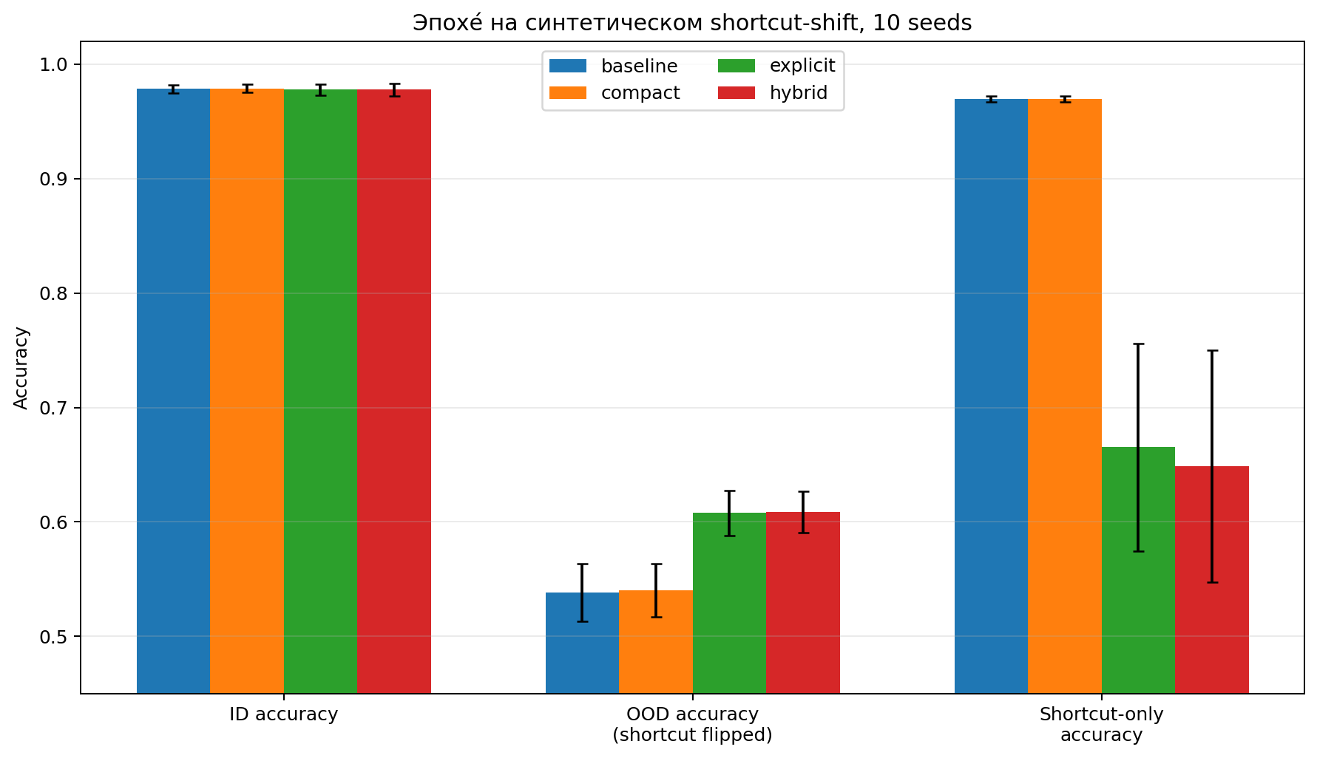
Главный результат здесь не «эпохе победило». Он скромнее и полезнее: две формулы решают разные задачи. Компактный вариант заставляет вход влиять на ответ, но не отличает полезный признак от shortcut. Явное разбиение входа делает именно это и заметно улучшает OOD, почти не меняя ID accuracy.
При этом 0.61 — далеко не идеальная устойчивость. Метод уменьшил зависимость от shortcut, но не устранил её. Это исследовательский сигнал, а не готовый debiasing-рецепт.

3. Герменевтический круг: целое меняет части, части меняют целое
Шлейермахер и Гадамер описывают понимание как движение: смысл целого складывается из частей, но смысл каждой части пересматривается после появления целого.
Один attention-проход этого не гарантирует. Нужна траектория состояний.
Пусть есть представления частей:
$$h_{1}^{0},…,h_{N}^{0}∈R^{d},$$
и представление целого:
$$g^{0}=Pool\left(h_{1}^{0},…,h_{N}^{0}\right).$$
На каждом обороте сначала обновляем целое:
$$g^{t+1}=G_{θ}\left(g^{t},Pool\left(h_{1}^{t},…,h_{N}^{t}\right)\right),$$
затем переинтерпретируем части:
$$h_{i}^{t+1}=H_{ϕ}\left(h_{i}^{t},g^{t+1}\right).$$
Основная задача считается по финальному целому. Дополнительно нужны согласованность и приближение к фиксированной точке:
$$L_{circle}=\frac{1}{T}\sum_{t=1}^{T}{{∥g^{t}−Pool\left(h_{1}^{t},…,h_{N}^{t}\right)∥}_{2}^{2}},$$
Lfp=12∥gT−gT−1∥22+1Ni​∥hiT−hiT−1∥22,
$$L_{herm}=L_{task}+λ_{C}L_{circle}+λ_{F}L_{fp}.$$
В объединённой библиотеке два уровня сложности:
- HermeneuticConsistency — лёгкий параметрически почти бесплатный цикл: целое пересчитывает attention по частям и смешивается с их агрегатом;
- HermeneuticRefiner — полноценный двусторонний блок на GRUCell, обновляющий и части, и целое; HermeneuticCircleLoss добавляет consistency, fixed-point и контроль траектории.
Лёгкая версия удобна для быстрого эксперимента. Полная ближе к философской постановке, потому что меняет не только вес части, но и её представление.
Главная ловушка — collapse. Если все $h_{i}$ и $g$ станут одной константой, внутренняя согласованность будет прекрасной, а задача — мёртвой. Поэтому $L_{task}$ и внешние anti-collapse ограничения обязательны.

4. Диалектическое снятие: не выбрать победителя, а построить третье представление
Слово Aufhebung неудобно тем, что одновременно означает отмену, сохранение и поднятие на новый уровень. Для ML это можно перевести так:
- там, где тезис и антитезис согласны, не разрушать общее;
- там, где они конфликтуют, не усреднять автоматически и не выбирать один полюс;
- новый синтез должен быть полезен для задачи.
Пусть $a,b∈R^{d}$. Оценим согласие покоординатно:
$$m_{j}=exp\left(−\frac{\left|a_{j}−b_{j}\right|}{τ}\right).$$
В первой версии признаки были $\left[a,b,a−b,a⊙b\right]$. Это делало оператор чувствительным к тому, какой полюс назван тезисом. В новой версии по умолчанию используются симметричные признаки:
$$ξ=\left[\frac{a+b}{2},\left|a−b\right|,a⊙b,\frac{a^{2}+b^{2}}{2}\right].$$
Из них строится «поднятие»:
$$r=\frac{a+b}{2}+γtanhS_{ϕ}\left(ξ\right),$$
и обучаемый предохранительный gate:
$$u=σ\left(W_{u}ξ+b_{u}\right),$$
$$\tilde{r}=u⊙r+\left(1−u\right)⊙\frac{a+b}{2}.$$
Финальный синтез:
$$z=m⊙\frac{a+b}{2}+\left(1−m\right)⊙\tilde{r}.$$
Loss состоит из четырёх частей:
$$L_{auf}=ℓ\left(z,y\right)+λ_{P}L_{pres}+λ_{R}L_{res}+λ_{N}L_{nov}.$$
- Preservation удерживает общее там, где родители согласны.
- Resolution требует, чтобы синтез был не хуже лучшего родителя:
$$L_{res}=max\left(0,ℓ\left(z,y\right)+δ−min\left(ℓ\left(a,y\right),ℓ\left(b,y\right)\right)\right).$$
- Novelty не позволяет во всех конфликтных координатах прятаться в midpoint.
Это пригодится при конфликтующих сенсорах, двух экспертных моделях, несовпадающих модальностях или multi-task представлениях. Но «новизна latent-кода» сама по себе ничего не доказывает. Если синтез необычный, но задача не улучшилась, мы получили современное искусство, а не новый метод обучения.

5. Перспективизм плюс скепсис: несколько взглядов и право не отвечать
Обычный ensemble усредняет головы и часто скрывает сам факт конфликта. Перспективистский механизм должен сохранить разногласие как отдельное состояние.
Пусть $K$ голов выдают $p_{k}\left(y∣x\right)$. Для измерения конфликта можно использовать bounded Jensen–Shannon divergence или mutual information:
Dx=H1Kk​pk−1Kk​Hpk.
Затем:
$$abstain\left(x\right)=1\left[D\left(x\right)>τ\right].$$
В PerspectivalEnsemble доступны JS, mutual information и симметричная KL. По умолчанию используется JS, потому что она ограничена и не взрывается, когда одна голова присваивает событию почти нулевую вероятность.
Здесь важно не максимизировать разногласие. Полный хаос — не перспективизм, а сломанный ensemble. Для неоднозначных или OOD-примеров можно таргетировать ненулевой уровень disagreement, а на простых примерах требовать согласия. Воздержание оценивается через risk–coverage, а не количеством красивых фраз «я не уверен».

6. Эпистемические добродетели: не всё надо максимизировать
Эпистемология добродетелей говорит о качествах познающего: надёжности, интеллектуальном смирении, честности, открытости к возражениям, аккуратности.
Здесь я объединил две идеи из предыдущих вариантов.

6.1. Прямой операциональный loss
EpistemicVirtueLoss складывает измеримые требования:
$$L_{virtue}=L_{acc}+αL_{cal}+βL_{hum}+γL_{hon}+ηL_{open}+ζL_{sel}.$$

Точность
Lacc=−1Bi​logpiyi.

Калибровка
Используется Brier score как proper scoring rule:
Lcal=1Bi​∥pi−onehotyi∥22.

Смирение
Штрафуется высокая уверенность именно на текущих ошибках:
Lhum=i​1yi≠yi max0,ci−c02i​1yi≠yi+ε.

Честность
Если для примера есть оценка доказательной опоры $q_{i}$, уверенность не должна систематически её превышать:
Lhon=1Bi​max0,ci−qi2.

Открытость к контрдоказательству
Существенный counterfactual должен менять ответ, несущественный — не должен:
Lopen=1Bi​rimax0,m−JSpi‖p′i2+1−riJSpi‖p′i2.

Воздержание
Для accept-head $a_{i}$:
Rsel=i​aiℓii​ai+ε,
Lcov=max0,κ−1Bi​ai2.

6.2. Добродетель как целевой режим, а не максимум
Второй вариант статьи предложил аристотелевскую «золотую середину»:
v​βvVv−Vvtarget2.
Идея сильная, но её нельзя применять ко всему одинаково.
- Calibration error — монотонный дефект. Идеал близок к нулю; «слишком хорошей калибровки» нет.
- Разногласие ансамбля, чувствительность к новому свидетельству, степень воздержания и гладкость действительно могут иметь внутренний оптимум. Слишком мало — догматизм, слишком много — хаос или легковерие.
Поэтому VirtueRegularizer разделяет эти случаи. Soft-ECE таргетируется около нуля, а ensemble mutual information или гладкость могут иметь ненулевой target. Для гладкости используется Hutchinson-оценка нормы полного якобиана, а не градиент суммы выходов, где направления способны взаимно сократиться.

6.3. Проверка калибровки
Исходный компактный вариант приводил один seed: accuracy 0.873 → 0.874, «ECE» 0.120 → 0.101, средняя уверенность 0.965 → 0.949. Я воспроизвёл эти числа.
При аудите выяснилась тонкость: функция называлась ECE, но использовала мягкое треугольное распределение по bins. Это хороший differentiable proxy, но не классический hard-binned ECE. В новой версии обе метрики разделены.
Результаты на десяти seeds:
Метод | Accuracy | Hard ECE ↓ | Soft ECE ↓ | Mean confidence
Baseline | 0.8629 ± 0.0199 | 0.1018 ± 0.0189 | 0.1253 ± 0.0207 | 0.9636 ± 0.0021
+ virtue | 0.8714 ± 0.0216 | 0.0814 ± 0.0180 | 0.1052 ± 0.0202 | 0.9517 ± 0.0040

Метод | NLL ↓ | Brier ↓
Baseline | 0.6623 ± 0.1542 | 0.2340 ± 0.0361
+ virtue | 0.4600 ± 0.1145 | 0.2059 ± 0.0357
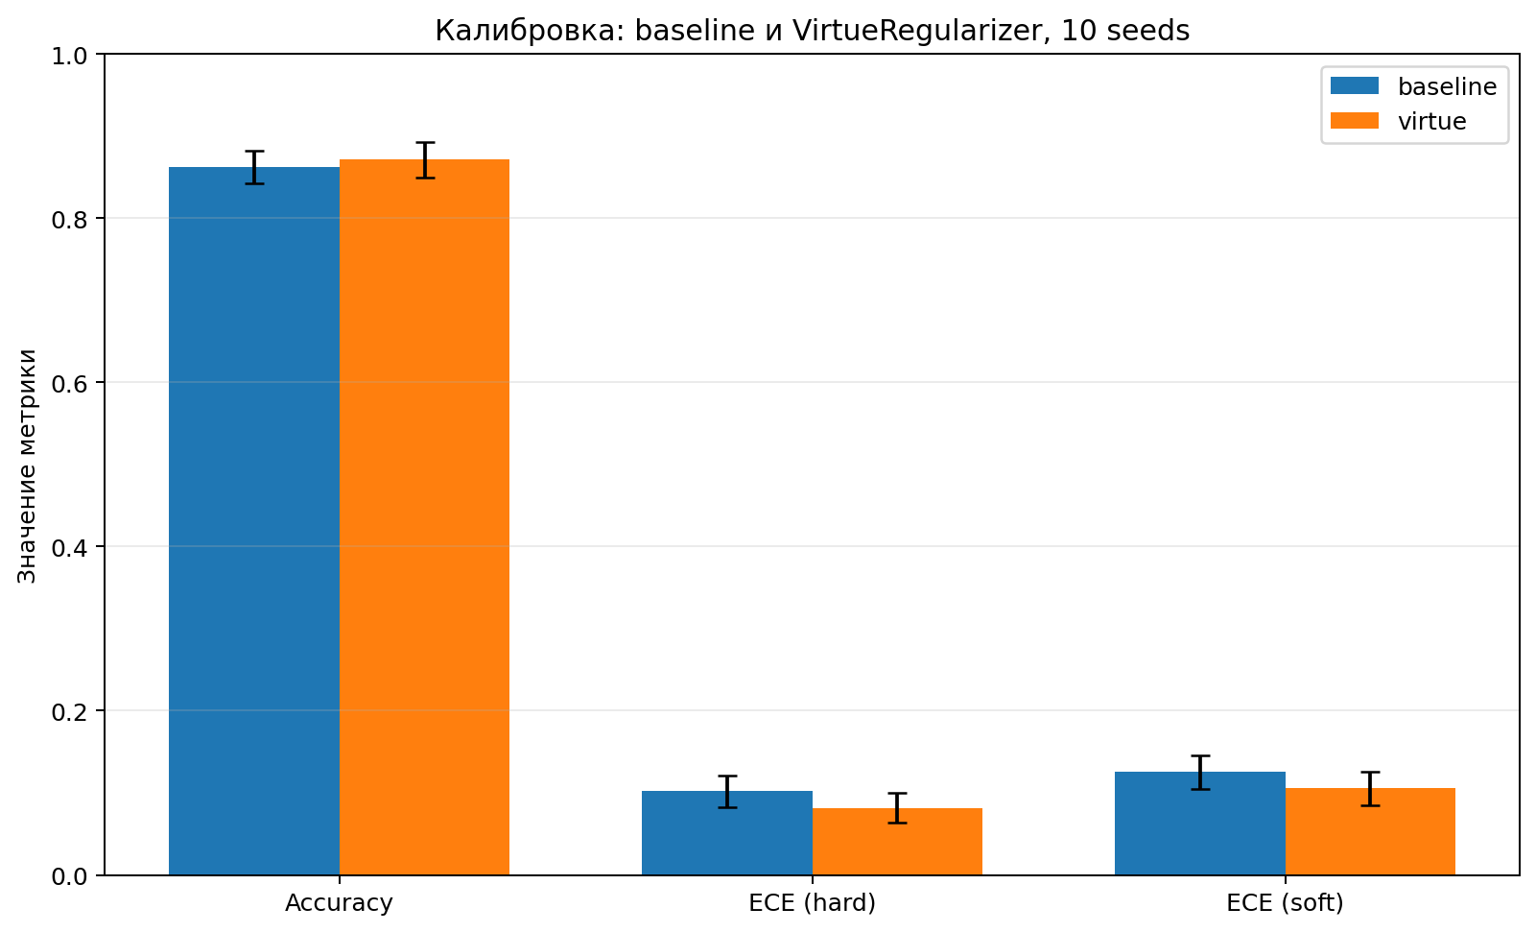
На этой синтетической задаче regularizer снизил обе версии ECE, NLL и Brier, а accuracy не просела. Но это всё ещё маленький full-batch MLP на искусственных данных. Результат показывает, что objective работает в заявленном направлении, а не то, что Аристотель победил temperature scaling.

7. Пирсовский семиозис: знак, объект и интерпретант как рекурсивное состояние
В обычном multimodal learning текст и изображение часто просто сближаются в latent space. У Пирса отношение трёхчастное: знак относится к объекту через интерпретант, а интерпретант способен стать новым знаком и запустить следующую интерпретацию.
Пусть $s$ — знак, $o$ — объект:
$$i^{0}=I_{ϕ}\left(s,o\right),$$
$$s^{1}=G_{ψ}\left(i^{0},o\right),$$
$$i^{1}=I_{ϕ}\left(s^{1},o\right).$$
Чтобы интерпретант не стал свободно плавающей константой, добавляются реконструкции:
$$\hat{s}=D_{s}\left(o,i^{0}\right), \hat{o}=D_{o}\left(s,i^{0}\right),$$
рекурсивная согласованность:
$$L_{rec}=1−cos\left(i^{0},i^{1}\right),$$
и VICReg-подобные anti-collapse члены:
Lvar=1dj​max0,σ0−Stdij2,
Lcov=1dj≠k​Covijk2.
Полная цель:
$$L_{sem}=L_{task}+λ_{S}∥s−\hat{s}∥_{2}^{2}+λ_{O}∥o−\hat{o}∥_{2}^{2}+λ_{R}L_{rec}+λ_{V}L_{var}+λ_{C}L_{cov}.$$
В коде это TriadicSemiosis и SemiosisLoss. Лучшие тесты для идеи — compositional generalization, multimodal retrieval и ситуации, где один и тот же знак меняет смысл в зависимости от объекта и предыдущего интерпретанта.

Что получилось в philosophia-torch 1.0
Объединённый пакет сохраняет практичность короткого варианта и техническую глубину длинного.
Каталог компонентов:
- AbductiveScorer — ранжирует готовые гипотезы по likelihood, сложности и конфликту с фоновым знанием; сохраняет компактную интерпретируемую формулу.
- AbductiveHypothesisLoss — обучает банк нейронных гипотез через soft-min, diversity и balance; взят из подробной версии.
- EpocheRegularizer — проверяет, влияет ли текущее свидетельство на ответ; сохраняет удобную wrapper-реализацию.
- EpocheLoss — разделяет full, bracketed, prior-only и no-evidence режимы; добавляет точное различение evidence и shortcut.
- HermeneuticConsistency — лёгкий attention-цикл для быстрого plug-in эксперимента.
- HermeneuticRefiner + HermeneuticCircleLoss — двусторонне обновляют части и целое и контролируют fixed point.
- DialecticalSynthesis + DialecticalLoss — объединяют симметричный synthesis, обучаемый gate, preservation, resolution и novelty.
- PerspectivalEnsemble — хранит disagreement как отдельное состояние и поддерживает abstention.
- VirtueRegularizer — объединяет soft-ECE, целевой disagreement и Hutchinson-оценку Jacobian smoothness.
- EpistemicVirtueLoss — связывает accuracy, Brier, humility, honesty, openness и selectivity.
- TriadicSemiosis + SemiosisLoss — реализуют цикл «знак → объект → интерпретант → новый знак».
- PhilosophiaWrapper — подключает регуляризаторы поверх произвольного nn.Module без переписывания базовой модели.

Быстрый старт
import torch
import torch.nn as nn
import torch.nn.functional as F
from philosophia_torch import PhilosophiaWrapper
base = nn.Sequential(
nn.Linear(20, 64),
nn.ReLU(),
nn.Linear(64, 4),
)
model = PhilosophiaWrapper(
base,
use_virtue=True,
virtue_kwargs={
"target_ece": 0.01,
"beta_calibration": 8.0,
"target_open": None,
},
)
logits = model(x)
loss = F.cross_entropy(logits, y) + model.aux_loss(x, logits, targets=y)
loss.backward()
Для явного эпохе́ wrapper недостаточен: нужно самому сформировать предметно осмысленные views.
from philosophia_torch import EpocheLoss
objective = EpocheLoss(
bracketed_task_weight=1.0,
consistency_weight=0.5,
prior_uniformity_weight=1.0,
)
out = objective(
full_logits,
target,
bracketed_logits,
prior_only_logits=prior_only_logits,
)
out.loss.backward()
print(out.detached_terms())

Проверка кода
Пакет содержит:
- однофайловую версию philosophia_torch.py;
- совместимые импорты from philosophia import ... и from philosophical_learning import ...;
- два воспроизводимых demo;
- JSON с результатами каждого seed;
- 45 unit tests.
Тесты проверяют не только формы тензоров и наличие градиента, но и точное совпадение формул, маски, fixed-point член, bounded JS, swap-invariance диалектического синтеза, abstention и старые API обоих прототипов.
pip install torch pytest
PYTHONPATH=. python -m pytest -q
# 45 passed
PYTHONPATH=. python examples/demo_calibration.py --seeds 10
PYTHONPATH=. python examples/demo_shortcut_epoche.py --seeds 10

Что эти эксперименты доказывают — и чего не доказывают
Они доказывают три узких вещи.
- Калибровочный regularizer действительно меняет оптимизацию в ожидаемую сторону на синтетической задаче и не является мёртвым слагаемым.
- Явное выделение shortcut принципиально отличается от абстрактного требования «пусть вход влияет на ответ».
- Все предложенные блоки дифференцируемы и могут быть подключены к PyTorch-модели без переписывания autograd.
Они не доказывают, что:
- методы превосходят IRM, GroupDRO, conformal prediction, SelectiveNet, Deep Ensembles, DEQ или обычный хорошо настроенный Transformer;
- философские названия являются единственно правильной интерпретацией формул;
- внутренне согласованное представление равно пониманию;
- один synthetic benchmark переносится на медицину, право, роботов или LLM.
Для каждого метода нужен отдельный falsification plan:
- Эпохе́. Датасеты: Waterbirds, Colored MNIST, domain-shift documents. Baselines: ERM, IRM, GroupDRO. Провал: OOD не улучшается при той же ID accuracy.
- Герменевтика. Датасеты: long-document QA, part–whole vision, graphs. Baselines: recurrent refinement, Universal Transformer, DEQ. Провал: лишние итерации без прироста.
- Диалектика. Датасеты: conflicting sensors, experts, multimodal disagreement. Baselines: average, gated fusion, MoE. Провал: synthesis не лучше лучшего родителя.
- Перспективизм. Датасеты: ambiguous/OOD classification. Baselines: Deep Ensembles, SelectiveNet. Провал: risk–coverage не улучшается.
- Добродетели. Датасеты: CIFAR-C, noisy labels, RAG QA. Baselines: CE, temperature scaling, ensembles. Провал: calibration улучшается ценой бесполезной accuracy.
- Семиозис. Датасеты: CLEVR и multimodal compositional tasks. Baselines: CLIP-like fusion, cycle consistency. Провал: интерпретант схлопывается или не помогает задаче.
Если герменевтический цикл сведётся к трём лишним проходам — это результат. Если диалектический synthesis окажется дорогим gated average — тоже результат. Философская красота не освобождает гипотезу от обязанности проигрывать.

Что в итоге
Первый вывод оказался неприятным для авторского самолюбия, но полезным для исследования: прежде чем писать «этого нет в ML», надо искать не философское название, а инженерный механизм.
Второй вывод: наиболее интересные пробелы находятся не в готовых ответах, а в процессах обучения. Не «модель не уверена», а как она учится воздерживаться. Не «есть контекст», а как целое заставляет перечитать часть. Не «две сети спорят», а как конфликт сохраняется и превращается в новый полезный representation.
Третий вывод: объединение двух версий оказалось полезнее выбора победителя. Короткая версия дала сильный Habr-ритм, wrapper, perspectivism, 23 теста и первый измеримый результат. Длинная — точные многочастные objectives, семиозис, failure modes, расширенную техническую базу и формулы, которые можно сверить с кодом. В версии 1.0 они наконец перестали спорить и выполнили собственное диалектическое снятие.
Платон, конечно, обучал нейросети две тысячи лет назад. Просто, зараза, не приложил requirements.txt.

Литература и техническая база
- Dai W.-Z. et al. Bridging Machine Learning and Logical Reasoning by Abductive Learning, NeurIPS 2019.
- Manhaeve R. et al. DeepProbLog: Neural Probabilistic Logic Programming, NeurIPS 2018.
- Bhagavatula C. et al. Abductive Commonsense Reasoning, ICLR 2020.
- Geifman Y., El-Yaniv R. Selective Classification for Deep Neural Networks, NeurIPS 2017.
- Geifman Y., El-Yaniv R. SelectiveNet, ICML 2019.
- Arjovsky M. et al. Invariant Risk Minimization, 2019.
- Tishby N., Zaslavsky N. Deep Learning and the Information Bottleneck Principle, 2015.
- Geirhos R. et al. ImageNet-trained CNNs are biased towards texture, ICLR 2019.
- Bahng H. et al. Learning De-biased Representations with Biased Representations, ICML 2020.
- Dehghani M. et al. Universal Transformers, ICLR 2019.
- Bai S., Kolter J. Z., Koltun V. Deep Equilibrium Models, NeurIPS 2019.
- Yu T. et al. Gradient Surgery for Multi-Task Learning, NeurIPS 2020.
- Hu Z. Dialectics for Artificial Intelligence, 2025.
- Goodfellow I. et al. Generative Adversarial Nets, NeurIPS 2014.
- Lakshminarayanan B. et al. Deep Ensembles, NeurIPS 2017.
- Guo C. et al. On Calibration of Modern Neural Networks, ICML 2017.
- Gneiting T., Raftery A. Strictly Proper Scoring Rules, JASA 2007.
- Sensoy M. et al. Evidential Deep Learning, NeurIPS 2018.
- Bardes A. et al. VICReg, ICLR 2022.
- Zhu J.-Y. et al. CycleGAN, ICCV 2017.
- Radford A. et al. CLIP, ICML 2021.
- He K. et al. Masked Autoencoders, CVPR 2022.
- Muşat B., Andonie R. Semiotic Aggregation in Deep Learning, Entropy 22(12), article 1365, 2020.
- Driess D. et al. PaLM-E, 2023.
- Brohan A. et al. RT-2, 2023.
- Kim M. J. et al. OpenVLA, 2024.
- Schaul T. et al. Universal Value Function Approximators, ICML 2015.
- Levine S. Reinforcement Learning and Control as Probabilistic Inference, 2018.
- Chen R. T. Q. et al. Neural Ordinary Differential Equations, NeurIPS 2018.
- Kirkpatrick J. et al. Overcoming catastrophic forgetting in neural networks, PNAS 2017.

